Tuần 31 KẾ HOẠCH BÀI DẠY
Môn: Tự nhiên và Xã hội

Bài 19: Các mùa trong năm (4 tiết )

I. YÊU CẦU CẦN ĐẠT:
Sau bài học giúp học sinh hình thành các năng lực và phẩm chất sau đây:
1.Năng lực đặc thù:
- Nêu được tên của các mùa trong hai vùng địa lí khác nhau.
- Nêu được một số đặc điểm của các mùa trong năm.
2. Năng lực chung : Hình thành và phát triển các năng lực cho HS
- Năng lực giao tiếp, hợp tác: Trao đổi, thảo luận để thực hiện các nhiệm vụ học tập.
- Năng lực giải quyết vấn đề và sáng tạo: Sử dụng các kiến thức đã học ứng dụng vào thực tế, tìm tòi, phát hiện giải quyết các nhiệm vụ trong cuộc sống.
3. Phẩm chất
- Thực hiện được việc lựa chọn trang phục phù hợp theo mùa.
II. ĐỒ DÙNG DẠY HỌC:
1. Phương pháp và kĩ thuật dạy học
- Phương pháp: Vấn đáp, động não, trực quan, hoạt động nhóm, đóng vai, giải quyết vấn đề, lắng nghe tích cực.
- Kĩ thuật: đặt câu hỏi, chia nhóm.
2. Phương tiện và công cụ dạy học
- Giáo viên
+Tranh ảnh phóng to hoặc tranh trên máy.
+ Sách giáo khoa Tự nhiên xã hội.
- Học sinh
+ Sách giáo khoa Tự nhiên xã hội.
+ Tranh ảnh, tư liệu sưu tầm liên quan đến bài học (nếu có) và dụng cụ học tập theo yêu cầu của GV.
III. CÁC HOẠT ĐỘNG DẠY HỌC CHỦ YẾU
Hoạt động của Giáo viên | Hoạt động của Học sinh
1. Hoạt động Mở đầu : Khởi động  1.1.Ổn định : KT bài cũ  1.2. Dạy bài mới:  a. Mục tiêu: Tạo tâm thế hứng thú cho học sinh và từng bước làm quen bài học.  Giới thiệu bài: Bài 19: Các mùa trong năm ( tiết 2)  2. Hoạt động Hình thành kiến thức mới: Khám phá:  Hoạt động 2: Các mùa nơi bạn Hà sống  a. Mục tiêu: Sử dụng kĩ năng quan sát các tranh, trình bày được về sự khác nhau về cảnh vật nơi và thời tiết của bốn mùa nơi bạn Hà sống. Kể được tên các mùa và nêu được đặc điểm của bốn mùa.  b. Cách tiến hành:  Bươc 1: Làm việc nhóm 4  - GV yêu cầu HS quan sát các hình 1 - 4 ở trang 111 SGK để nhận xét sự khác nhau về cảnh vật và thời tiết.  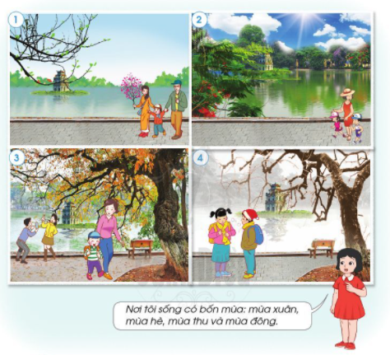  - GV yêu cầu HS trả lời câu hỏi:  + Hãy nhận xét sự khác nhau về cây cối (màu sắc của lá, cành, hoa có trong mồi hình).  + Hãy nhận xét về quần áo của mọi người trong mồi hình, từ đó suy ra thời tiết trong mỗi hình.  Bước 2: Làm việc cả lớp  - GV mời đại diện một số nhóm trình bày kết quả làm việc trước lớp.  - GV yêu cầu HS khác bổ sung và nhận xét phần trình bày của các bạn.  Thư giãn  3. Hoạt động Luyện tập , thực hành  Bước 3: Làm việc cả lớp  - GV cho hai HS từng người đọc lời giới thiệu của bạn Hà trước lớp và lời kết luận của con ong về đặc điểm của bốn mùa nơi bạn Hà đang sống.  - GV yêu cầu HS trả lời câu hỏi:  + Nơi bạn Hà sống có mấy mùa, là những mùa nào?  + Hình nào ứng với mùa xuân, hè, thu, đông?(HSCHT) Đặc điểm của mỗi mùa là gì?  - GV đặt thêm câu hỏi để khai thác kiến thức thực tế về mùa của HS:  + Các em có biết tết Nguyên đán vào mùa nào không?(HSHTT)  + Đi chơi Tết với gia đình, em thuờng thấy thời tiết thường như thế nào? Mưa xuân thường mưa to hay mưa nhỏ và có tên gọi là gì?  - GV kêt luận: Ở Việt Nam, có nơi có hai mùa, có nơi có bốn mùa diễn ra trong năm. Mỗi mùa có những đặc điểm khác nhau về thời tiết. Do những đặc điểm này mà cảnh vật mỗi mùa khác nhau và con người có những hoạt động thích ứng với mỗi mùa.  4. Hoạt động Vận dụng, trải nghiệm  Hoạt động 3: Giới thiệu các mùa nơi em sống  a. Mục tiêu:  - Giới thiệu được tên các mùa nơi mình sống.  - Nêu được đặc điểm, cảnh vật của mỗi mùa đó; những hoạt động nổi bật của người dân trong mỗi mùa.  b. Cách tiến hành:  Bước 1: Làm việc nhóm 8  - GV yêu cầu một HS đặt câu hỏi về các mùa, các HS khác trả lời.  - GV gợi ý HS hỏi - đáp:  + Nơi bạn sống có mấy mùa, là những mùa nào?  + Mỗi mùa đó có đặc điem gi ?  + Có những hoạt động nào nổi bật trong mỗi mùa?  Bước 2: Làm việc cả lớp  - GV mời đại diện một số nhóm trình bày kết quả làm việc trước lớp.  - GV yêu cầu HS khác nhận, bổ sung câu trả lời.  * Hoạt động nối tiếp ( Củng cố, dặn dò )  - GV dặn HS về nhà xem trước bài Các mùa trong năm ( tiết 3) | -HS trả lời câu hỏi GV đặt ra  -HS quan sát tranh  - HS trả lời:  - Sự khác nhau vê cây cối:  + Hình 1: Trên cây có các búp lá mới mọc (còn gọi là chồi non), cô gái cầm cành hoa đào.  + Hình 2: Cây cối xanh tốt, có hoa phượng.  + Hình 3: Lá cây bị vàng, nhiều lá vàng rụng trên đường.  + Hình 4: Cây trụi lá.  - Sự khác nhau về thời tiết:  + Hình 1: Trời không có nắng, trời hoi lạnh (thể hiện qua người mặc áo khoác mỏng).  + Hình 2: Trời nắng, nóng (thể hiện qua người mặc áo cộc tay).  + Hình 3: Thời tiết hơi lạnh (người mặc áo khoác mỏng, áo dài tay).  + Hình 4: Trời rét (các bạn mặc áo khoác dày, đội mũ len).  - Nơi bạn Hà sống 4 mùa mùa xuân (hình 1), hè (hình 2), thu (hình 3), đông (hình 4).  - Tết Nguyên đán vào mùa xuân.  + Đi chơi Tết với gia đình, em thuờng thấy thời tiết thường se se lạnh, có mưa phùn.  - HS lắng nghe, thực hiện.  - HS trình bày.

IV. ĐIỀU CHỈNH SAU BÀI DẠY:…………………………………………………………
……………………………………………………………………………………………………………

Tuần 31 KẾ HOẠCH BÀI DẠY
Môn: Tự nhiên và Xã hội

Bài 19: Các mùa trong năm (4 tiết )

I. YÊU CẦU CẦN ĐẠT:
Sau bài học giúp học sinh hình thành các năng lực và phẩm chất sau đây:
1.Năng lực đặc thù:
- Nêu được tên của các mùa trong hai vùng địa lí khác nhau.
- Nêu được một số đặc điểm của các mùa trong năm.
2. Năng lực chung : Hình thành và phát triển các năng lực cho HS
- Năng lực giao tiếp, hợp tác: Trao đổi, thảo luận để thực hiện các nhiệm vụ học tập.
- Năng lực giải quyết vấn đề và sáng tạo: Sử dụng các kiến thức đã học ứng dụng vào thực tế, tìm tòi, phát hiện giải quyết các nhiệm vụ trong cuộc sống.
3. Phẩm chất
- Thực hiện được việc lựa chọn trang phục phù hợp theo mùa.
II. ĐỒ DÙNG DẠY HỌC:
1. Phương pháp và kĩ thuật dạy học
- Phương pháp: Vấn đáp, động não, trực quan, hoạt động nhóm, đóng vai, giải quyết vấn đề, lắng nghe tích cực.
- Kĩ thuật: đặt câu hỏi, chia nhóm.
2. Phương tiện và công cụ dạy học
- Giáo viên
+Tranh ảnh phóng to hoặc tranh trên máy.
+ Sách giáo khoa Tự nhiên xã hội.
- Học sinh
+ Sách giáo khoa Tự nhiên xã hội.
+ Tranh ảnh, tư liệu sưu tầm liên quan đến bài học (nếu có) và dụng cụ học tập theo yêu cầu của GV.
III. CÁC HOẠT ĐỘNG DẠY HỌC CHỦ YẾU
Hoạt động của Giáo viên | Hoạt động của Học sinh
1. Hoạt động Mở đầu : Khởi động  1.1.Ổn định : KT bài cũ  1.2. Dạy bài mới:  a. Mục tiêu: Tạo tâm thế hứng thú cho học sinh và từng bước làm quen bài học.  Giới thiệu bài: Bài 19: Các mùa trong năm  ( tiết 3)  2. Hoạt động Hình thành kiến thức mới: Khám phá:  Hoạt động 4: Chơi trò chơi “Đoán mùa”  a. Mục tiêu:  - Đặt được câu hỏi và trà lời được về hoa, quả, cảnh vật, thời tiết trong mỗi mùa và các hoạt động thích ứng của con người với mỗi mùa.  - Phát triển kĩ năng đặt câu hỏi và trả lời câu hỏi.  b. Cách tiến hành:  - GV chia HS thành các nhóm (5-6 HS một nhóm), mỗi nhóm được phát các bức tranh về một so loài hoa, quả, phong cảnh và các hoạt động của con người.  - GV yêu cầu HS lần lượt từng em, dựa vào mỗi hình, đặt câu hỏi liên quan đến mùa, các bạn khác trả lời.  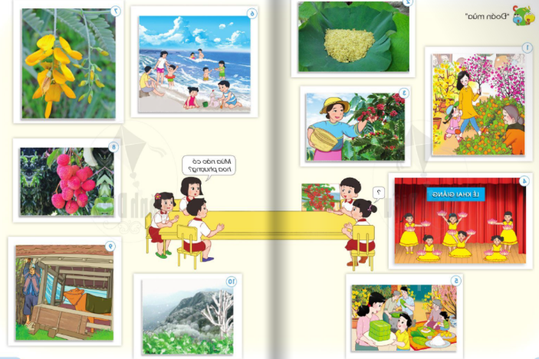  Thư giãn  3. Hoạt động Luyện tập , thực hành  Bước 2: Làm việc nhóm  - GV HS hỏi và trả lời theo tranh. GV giúp HSCHT trong nhóm hoạt động.  4. Hoạt động Vận dụng, trải nghiệm  Bước 3: Làm việc cả lớp  - GV mời đại diện một số nhóm trình bày kết quả làm việc trước lớp.  - GV yêu cầu HS khác nhận, bổ sung câu trả lời.  * Hoạt động nối tiếp ( Củng cố, dặn dò )  - GV dặn HS về nhà xem trước bài Các mùa trong năm ( tiết 4) | -HS trả lời câu hỏi GV đặt ra  - HS nhận các bức tranh.  - HS trả lời:  + Hình 1: Chợ hoa ngày tết vào mùa xuân.  + Hình 2: Cốm non có ở mùa thu.  +Hình 3: Thu hoạch cà phê, hoạt động này được diễn ra vào mùa khô.  + Hình 4: Lễ Khai giảng được tổ chức vào mùa thu.  + Hình 5: Mọi người trong gia đình đang gói bánh chưng. Quang cành này diễn ra vào dịp tết Nguyên đán, vào mùa xuân.  + Hình 6: Đi tắm biển vào ta hè.  + Hình 7: Hoa điên điển nở vào mùa mưa.  + Hình 8: Quả vải có ở mùa hè.  + Hình 9: Người đàn ông đang che chắn cho bò trong mùa đông giá rét.  + Hình 10: Hình cảnh tuyết rơi trên núi cao vào mùa đông.  - HS thảo luận  - HS trình bày (HSHTT và HCTT tùy tranh)  - Nhận xét

IV. ĐIỀU CHỈNH SAU BÀI DẠY:…………………………………………………………
……………………………………………………………………………………………………………

